***Консультация для воспитателей старших групп «Речевое развитие дошкольников»***

Уважаемые коллеги, хотелось бы с вами обсудить такую наболевшую проблему, как  речевое развитие наших детей.

К нам в логопедическую группу попадают дети старшего и подготовительного возраста. При их обследовании мы сталкиваемся с такой проблемой, что дети не умеют говорить, выражать свои мысли и чувства. Говоря современным языком, это «упрощенная версия» детской речи – односложная речь, бедный словарный запас, большое количество сленговых и разговорных слов («велик» вместо велосипеда, телик вместо телевизора и т.д.), невладение навыками культуры речи (неправильная или отсутствие интонации, неумение регулировать темп речи и громкость голоса и т.д.).

Неплохо бы научить воспитанников слушать и слышать. На прогулке можно устроить игру с закрытыми глазами «Где поет птица» (заодно и ориентацию в пространстве повторите), «Чей голос», «Эхо» и т.д.

Вернемся к развитию речи. Побуждайте ребенка отвечать полным ответом. На простое «Как тебя зовут?» пусть отвечает полностью «Меня зовут…». Поиграйте в «день полных ответов», «неделю длинных разговоров», вы все – умные и творческие личности, я верю, вы придумаете свои собственные игры!

Поговорим о том, что же помогает нам развивать наших любимчиков. Во-первых, это пальчиковые игры. Почему-то у воспитателей старших групп предвзятое отношение к ним: «Это ж для малышей!» А вы попробуйте! Кто сказал, что только для малышей? Есть усложненные варианты, как раз для вашего возраста.

Некоторые педагоги отказываются делать пальчиковую гимнастику, потому что у них «плохая память» и они не запоминают слова. Это ли не возможность подлатать свою дырявую память? Откройте книгу, сначала поглядывайте, учитесь вместе, станьте на одну ступень с детьми! Ни за что не поверю, что делая одно упражнение 2 раза в день, пару дней подряд, вы его не выучите.

Возьмем еще кое-что. Артикуляционная гимнастика. Для меня было удивительно, что воспитатели массовых групп почему-то считают, что она придумана для детей-логопатов. Где такое написано? Если мы с раннего возраста начнем вводить пальчики и язычок с нами в игры, может, и не придется их отправлять с такими многочисленными нарушениями? Это же отличная профилактика нарушений речи.

Для совсем «продвинутых пользователей» - берите артикуляционную гимнастику вместе с пальчиками. Ничего выдумывать не придется, это уже придумано до вас и названо биоэнергопластикой. Я вам покажу пример динамического и статического упражнений:

*Упражнение «Бегемотик» (статическое)*

*И.п. – сидя на стуле перед зеркалом, голова держится прямо, рот закрыт.*

*На счет 1 открыть рот на расстояние ширины 2-3 пальцев, при этом язык должен свободно лежать во рту, кончик находится у нижних зубов. Удерживать рот в таком положении под счет от 1 до 10. Затем закрыть рот, держать закрытым под счет от 1 до 5. Повторить 4-5 раз.*

*Вместо счета можно использовать стихотворные строки:  
Широко открыли ротик – получился бегемотик,*

А затем закрыли рот – отдыхает бегемот.

[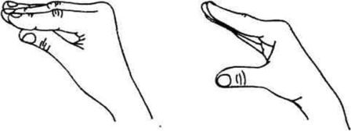](http://vashlogoped-online.ru/wp-content/uploads/2013/10/begemot.jpg)

*Упражнение «Кролик» (динамическое)*

*Цель – учить выполнять легкий массаж нижней губы верхними зубами.*

*И.п. – сидя на стуле перед зеркалом, голова держится прямо, рот закрыт.*

*Улыбнуться, открыть рот и покусать верхними передними зубами нижнюю губу под счет от 1 до 10. Затем закрыть рот, держать закрытым под счет от 1 до 5. Повторить упражнение 4-5 раз. Вместо счета можно использовать строки:*

*Любит грызть пушистый кролик[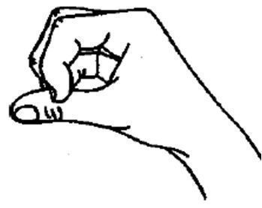](http://vashlogoped-online.ru/wp-content/uploads/2013/10/krolik.jpg)*

*И капусту, и морковь.*

*Кролику морковку дали*

*И за ушки потрепали*

Не забываем про речевое дыхание – сдуваем всё, что под руку попадется – одуванчики, снежинки, листики, бабочки!!!

Собственно, упражнения для развития речи – беседуем по картинке. Задавайте вопросы, как Маша из мультика: А как клюет? Зачем клюет? А где клюет? А когда клюёт? И весело и полезно.

Возьмите на заметку: запоминайте слова всем телом: Это дерево высооокое (голос выше, сами тянемся вверх), а это низкое (движения и голос соответствующие), ствол у этого дерева толстый (обнимаем невидимый ствол двумя руками), а у этого тонкий (обнимаем пальцами) и т.д.

Для работы над интонацией, можно играть в игру «Скажи, как» — мячик кидаем и говорим «Скажи, как бабушка / робот / лялька / монстр» и т.д.

Спасибо за внимание и успехов в работе.